平成○○年度
○○市立○○小学校
第○○学年 学年だより

平成○○年○○月○○日
１０月号
☆ココには文章の題名が入ります☆
ここには時節の文章が入ります。ここには時節の文章が入ります。ここには時節の文章が入ります。ここには時節の文章が入ります。ここには時節の文章が入ります。ここには時節の文章が入ります。ここには時節の文章が入ります。ここには時節の文章が入ります。ここには時節の文章が入ります。ここには時節の文章が入ります。ここには時節の文章が入ります。ここには時節の文章が入ります。ここには時節の文章が入ります。ここには時節の文章が入ります。
☆★１０月の行事予定★☆
月 | 火 | 水 | 木 |  | 金
１  全校朝会  ⑤ | ２  ⑤ | ３  ⑤ | ４  学級懇談会  １５：３０～  ⑤ |  | ５  前期終業式  （給食後下校）  ④
８  体育の日 | ９  後期始業式  （給食後下校）  ④ | １０  読み聞かせ  ⑤ | １１  音楽集会・２年生発表  （５時間授業）  ⑤ |  | １２  児童生徒交流日  （６時間授業）  ⑥
１５  全校朝会  ⑤ | １６  ⑤ | １７  ⑤ | １８  集会  ⑥ |  | １９  「学校をひらく！」週間  （～１０／２６）  芸術鑑賞会  ⑤
２２  全校朝会  ⑤ | ２３  ⑤ | ２４  読み聞かせ  ⑤ | ２５  こども自然公園遠足  （雨天時１１月２日）  ⑥ |  | ２６  ⑤ | ２７  地域公開授業  ⑤
  ２９  振替休日 | ３０  ⑤ | ３１  読み聞かせ  ⑤
（○数字は時間数です）

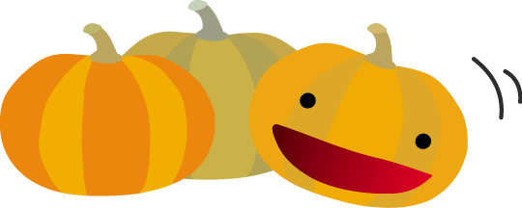
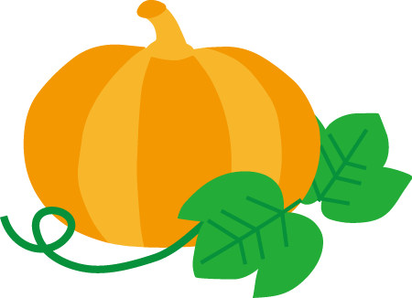
☆★１０月の学習予定★☆
教科 | 学習すること | 持ってくるもの
国語 | どうぶつ園のじゅうい  お手紙 | 漢字ドリル  ※「お手紙」からは下巻の教科書です
算数 | ひっ算のしかたを考えよう 形をしらべよう  分けた大きさをあらわそう 新しい計算を考えよう | 計算ドリル  ※「新しい計算を考えよう」からは下巻の教科書です
生活 | こども自然公園へいこう まちたんけんにいこう  ときわフェスティバルをひらこう
音楽 | おまつりの音楽をつくろう 虫のこえ  虫の声をつくろう チャチャマンボ | 歌集  鍵盤ハーモニカ用ホース
図工 | あつまれ、おなじかたちいっぱい  どうぶつさんとわたし | 別途お知らせします。
体育 | マットあそび ボール投げゲーム リレーあそび | 体操着 赤白帽
道徳 | みんなでつかうもの やりとげる心  美しさに感動する心 友だちとなかよく
学活 | 学級目標の見直しをしよう  係活動をふりかえろう
YICA | すきな色は？
※教科書・学習ノートは毎時持たせるようにして下さい。
☆★お知らせ★☆
・秋の遠足（こども自然公園）について
１０月○○日（○）は、生活科の学習の一環としてこども自然公園へ行きます。グループごとに切符を買って電車に乗ったり、動物とふれあったりする予定です。後期に入りましたら詳細な予定を配布しますのでご確認ください。
また、以前お知らせしました通り、往路の各地点での安全指導にはご家庭からのお手伝いをお願いしています。１０月○○日の学級懇談会後、お手伝いに参加していただける方は２年○組教室にて場所と時間の確認などの簡単な打ち合わせを行いますので、ご参加のほどよろしくお願いいたします。
・防犯ブザーについて
入学から一年半が経ち、防犯ブザーの電池切れや故障しているものもあるようです。いざという時のために、各ご家庭で動作の確認をお願いします。また、日が落ちる時間も早くなりましたので、外遊びからの帰宅時間などの約束も、ご家庭でこの機会にぜひ話し合ってみてください。
・あゆみについて
８日はいよいよ前期の終業式です。終業式後、教室にてあゆみを配りますのでクリアファイル等のご用意をお願いします。また、４日の学級懇談会では、前期の生活の振り返りとあわせて、あゆみの内容についての説明も行います。学校から配布されるお便り「あゆみの見方について」もご覧になって、ご家庭で後期の目標などを話題にしていただければと思います。
・学校行事に伴う下校時間の変更について
終業式・始業式の日はそれぞれ給食後下校となります。また、１１日と１２日は学校行事のため時程が普段と異なりますのでご確認ください。

